Додаток 19

до рішення виконкому

від 21 жовтня 2024 р. №288

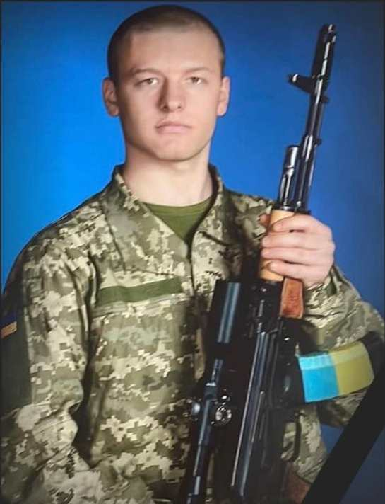

**В нашій школі навчався**

**Якименко**

**Віктор Володимирович**

**(13.08.1998 -14.08.2022)**

**Солдат, стрілець-снайпер 3 взводу охорони І батальйону охорони військової частини А 1937.**

**Героїчно загинув за незалежність України, за мирне небо, за щасливе майбутнє.**

**Нагороджений орденом «За мужність» ІІІ ступеня.**

**Вічна шана і пам'ять Герою!**

**Секретар виконавчого комітету А.П.Філімонов**